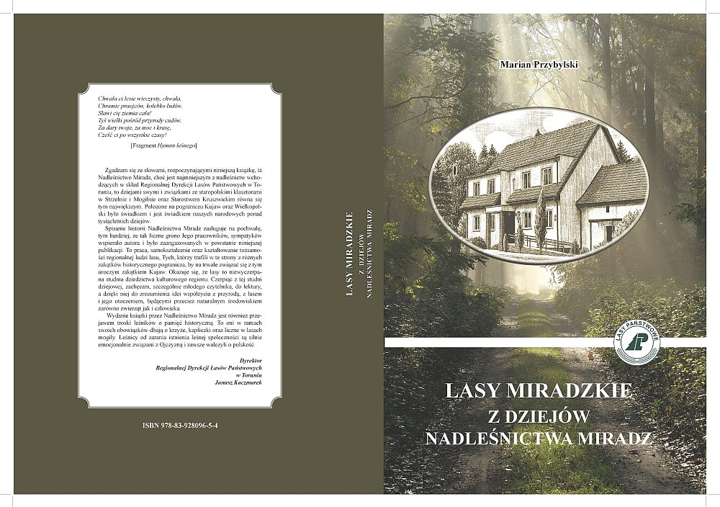
Nadleśnictwo Miradz informuje, że w 2013 r ukazała się oczekiwana książka pt. LASY MIRADZKIE. Z DZIEJÓW NADLEŚNICTWA MIRADZ. Opisuje ona dzieje Lasów Miradzkich oraz ludzi, którzy wpisali się w ich historię na przestrzeni wieków. Autorem pozycji jest Marian Przybylski – regionalista głęboko zżyty z tutejszymi kujawskimi lasami.
Aby nieco przybliżyć genezę powstania książki należy zapoznać się ze słowem wstępnym, które napisał nadleśniczy Andrzej Kaczmarek:
„Kiedy po raz pierwszy zacząłem wertować opasły maszynopis opatrzony tytułem Lasy Miradzkie. Z dziejów Nadleśnictwa Miradz nie przypuszczałem, że można prozą wymalować dzieje lasów oraz ludzi w nich i z nich żyjących w sposób ciekawy i zajmujący. Ciepło zacisza domowego leśniczówki i panujący w niej klimat sprawił, że wczytałem się w te zamierzchłe dzieje tak głęboko, iż nie zauważyłem, kiedy przeszedłem do części współczesnej, tej, którą już sam tworzyłem wraz ze wspaniałą załogą. Już od 28 lat z wielkim mozołem „budujemy” las przyjazny człowiekowi, udostępniając jego bogactwa, kryjące się nie tylko pod pojęciem pozyskiwanego drewna, ale również pod pojęciem walorów rekreacyjno-wypoczynkowych, nie zakłócając przy tym tej wielowiekowej i naturalnej osłony dla dziko żyjącej w nim zwierzyny.
Na hasło rzucone przez autora, by zebrać jak najwięcej informacji o życiu w lesie, odpowiedzieli niemal wszyscy pracownicy, emeryci i przyjaciele Lasów Miradzkich. Do Miradza zaczął spływać materiał, który stał się źródłem do powojennych dziejów nadleśnictwa, materiał bogaty, można rzec żywy, bo znajdujący się jeszcze w zakamarkach pamięci najstarszych pracowników. Jacek Rawicz-Jasiński z Młynów przyniósł starą, liczącą 111 lat fotografię, upamiętniającą polowanie wigilijne na zające, zorganizowane w grudniu 1901 r. w obwodzie młyńskim. Sylwek Czarnecki ze Strzelna, zięć śp. nadleśniczego Henryka Vogta, dostarczył plik starych zdjęć oraz biogram ojca napisany przez małżonkę Małgorzatę. Leśniczy Marian Budasz wzbogacił zbiory o bezcenne zdjęcia dzika Niuchy, żyjącego onegdaj gościnnie w leśniczówce Przedbórz, u legendy Lasów Miradzkich – leśniczego Jerzego Hajka. Bolesław Szymański dodał plik zdjęć i „opowieść” o swoim ojcu, wytrawnym myśliwym i wieloletnim głównym księgowym w nadleśnictwie. Mógłbym w tym miejscu wymienić jeszcze wiele osób, które dostarczyły bezcenne materiały, nieocenione w procesie powstawania tej książki, nie sposób jednak tego uczynić. Ogromną pracę wykonali również pracownicy administracyjni i techniczni Nadleśnictwa Miradz. To ich zadaniem było przewertowanie wielu dziesiątek starych dokumentów zdeponowanych w archiwum nadleśnictwa, szczególnie teczek akt osobowych, dzięki którym powstał końcowy spis pracowników od 1945 r. do współczesności. Dzieje najnowsze to mój skromny wkład kilkudziesięciu dni pracy w powstanie publikacji. Jednak tym, co stanowi swoiste spoiwo pracy autora i wszystkich tych, którzy przyczynili się do powstania tej książki, są piękne zdjęcia, przygotowane przez Pawła Kaczorowskiego. Ten specjalista służby leśnej w Nadleśnictwie Miradz jest autorem wielu prac nagrodzonych w konkursach fotografii branżowej o randze regionalnej i ogólnopolskiej. Część zdjęć do niniejszej publikacji została wykonana właśnie przez niego.
Nie sposób w tym miejscu nie wspomnieć jeszcze kilku słów o autorze. Znam go od momentu, kiedy zamieszkałem w Miradzu, przypominam sobie nasze liczne spotkania, rozmowy, w których często nawiązywał do dziejów naszej małej ojczyzny, do dziejów tutejszych lasów i ludzi tu mieszkających. O Lasach Miradzkich i wszystkim, co się z nimi wiąże, napisał i opublikował kilkadziesiąt artykułów w prasie lokalnej, regionalnej i ogólnopolskiej. Jest autorem i współautorem kilkunastu książek, w tym dziewięciu wydanych drukiem; autorem kilkuset artykułów opublikowanych w przeróżnych mediach, aktywnym społecznikiem i regionalistą. Swymi korzeniami od kilku pokoleń związany jest z naszymi lasami. Jego bracia pracowali w Lasach Państwowych: Antoni był wicedyrektorem RDLP w Pile, a obecnie jest wydawcą i autorem licznych dzieł o tematyce łowieckiej, a Tadeusz to były pracownik Nadleśnictwa Jastrowo.
Sama myśl o napisaniu książki zrodziła się podczas III Krajowej Konferencji Ekologicznej 5 maja 2011 r. w Przyjezierzu, nad jednym z najczystszych jezior w Polsce, zwanym onegdaj Dłuczyna. Przystąpienie do prac nastąpiło zaraz po Regionalnych Targach Rolnych w Bielicach (21-22 maja 2011 r.) Wcześniej zgromadzony materiał źródłowy mógł zostać przelany na papier i znaleźć się w jednym wydawnictwie. Niniejsza książka dowodzi, że zamysł zrealizowano. Autorowi, który wykonał ogromną pracę gratuluję wytrwałości i dziękuję mu, że w sposób tak smakowity podał teksty, które w oryginale bywały i nijakie i toporne. Wspaniałe zdjęcia dodatkowo uświetniają Lasy Miradzkie.
Na koniec dziękuję wszystkim tym, których nie wymieniłem, a którzy pomagali w tworzeniu i przyczynili się do powstania niniejszej publikacji. Wszystkim życzę przyjemnej lektury.

Nadleśniczy Nadleśnictwa Miradz
Andrzej Kaczmarek

Miradz, grudzień 2012”

Powyższe słowa nadleśniczego niewątpliwie zachęcają do sięgnięcie po lekturę. Książka opisuje historię zarządzania miejscowymi lasami od okresu średniowiecza poprzez burzliwy okres pod rządami zaborcy, zawieruchę dwu wojen światowych aż do dnia dzisiejszego. Osoby związane z regionem znajdą w niej wiele informacji nt. znanych im miejsc, ludzi pracujących w lesie na przestrzeni lat oraz wiele ciekawostek dotyczących działalności nadleśnictwa. Niewątpliwą atrakcją publikacji są także zawarte w niej legendy i opowieści, które zostały spisane przez autora często na podstawie opowieści najstarszych mieszkańców okolic. Kompleks Lasów Miradzkich jest tak silnie wpisany w historię regionu, że niniejsza książka na pewno zajmie ważne miejsca w wielu bibliotekach, zarówno tych prywatnych jak i publicznych, na co szczerze liczymy i zachęcamy wszystkich do jej nabywania.

Książka dostępna jest w biurze nadleśnictwa.

